ĐẠI HỌC QUỐC GIA THÀNH PHỐ HỒ CHÍ MINH

**TRƯỜNG ĐẠI HỌC CÔNG NGHỆ THÔNG TIN**

**🙛&🙙**



|  |
| --- |
| **QUẢN LÝ DỰ ÁN CÔNG NGHỆ THÔNG TIN**  **LỚP: IS208.O21**  **TỰ HỌC CỦA NGUYỄN THỊ TRINH**  *Giảng viên hướng dẫn*: ThS. Tạ Việt Phương  **MỤC LỤC**  **I.** **DANH SÁCH THÀNH VIÊN** 1  **II.** **ÔN THI GIỮA KÌ** 2  1 VẼ PERT 2  1.1 AOA 2  1.2 Câu 4: tính NPV, ROI 3  1.3 EVM 4  **III.** **NGUỒN THAM KHẢO** 7 |
|  |

1. **DANH SÁCH THÀNH VIÊN**

|  |  |  |
| --- | --- | --- |
| **STT** | **MSSV** | **Họ và tên** |
| 1 | 22521539 | Nguyễn Thị Trinh |

# **ÔN THI GIỮA KÌ**

# VẼ PERT

## AOA

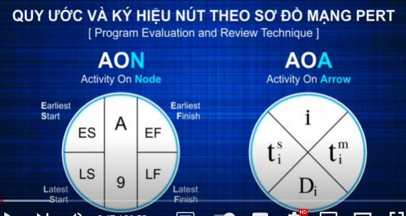

## Câu 4: tính NPV, ROI

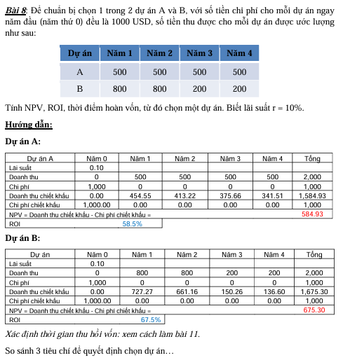

## EVM

**TÓM TẮT ĐỀ:**

**ĐỀ CHO:** PV, EV, AC, BAC

**ĐỀ HỎI:**

1. **ok**

CV = EV - AC

SV = EV - PV

CPI = EV/AC

1. **hỏi**

1. EAC (Estimate at Completion) = BAC/CPI (chi phí dự án ước tính lại)

SPI = EV/PV

Ước tính thời gian hoàn thành (Estimate Time to Complete) = ước tính thời gian ban đầu/SPI

1. **NGUỒN THAM KHẢO**
2. Slide bài giảng môn học

**HẾT**